**3D 게임2 과제02 보고서**

게임공학과 3학년

2022182018 서가은



**목차**

1. 과제에 대한 목표
2. 가정
3. 실행결과
4. 조작법
5. 구현 내용
6. 추가적으로 구현한 내용

**과제에 대한 목표**

시작화면, 메뉴, 씬 전환, 적 기체와 충돌 시에 넉백, 총알 발사, 폭발 이펙트, 터레인, 빌보드를 구현한 1차 과제에서 시작하여 강, UI, 파티클을 구현하는 것을 목표로 하였다. 강은 텍스쳐를 이용하여 시간에 따라 흘러가는 모습을 구현하고 UI는 DirectWrite를 이용하여 구현하며 파티클은 기하쉐이더와 스트림출력를 이용하여 구현하는 것을 목표로 하였다.

**가정**

1차 과제에서 출발하여 기하쉐이더와 스트림 출력 예제인 LabProject08-7-6-0와 DirectWrite 예제인 LabProject09-1-0을 참고하면 파티클과 UI를 효율적으로 만들 수 있을 것 같았다. 또한, 디테일텍스쳐를 이용하여 시간에 따라 uv의 y값을 변화시키면 물이 흘러내려가는 것처럼 보일 것 같았으며, 알파값을 설정해주고 알파블렌딩을 해주면 투명한 물느낌을 내줄 수 있을 것 같았다.

**실행결과**

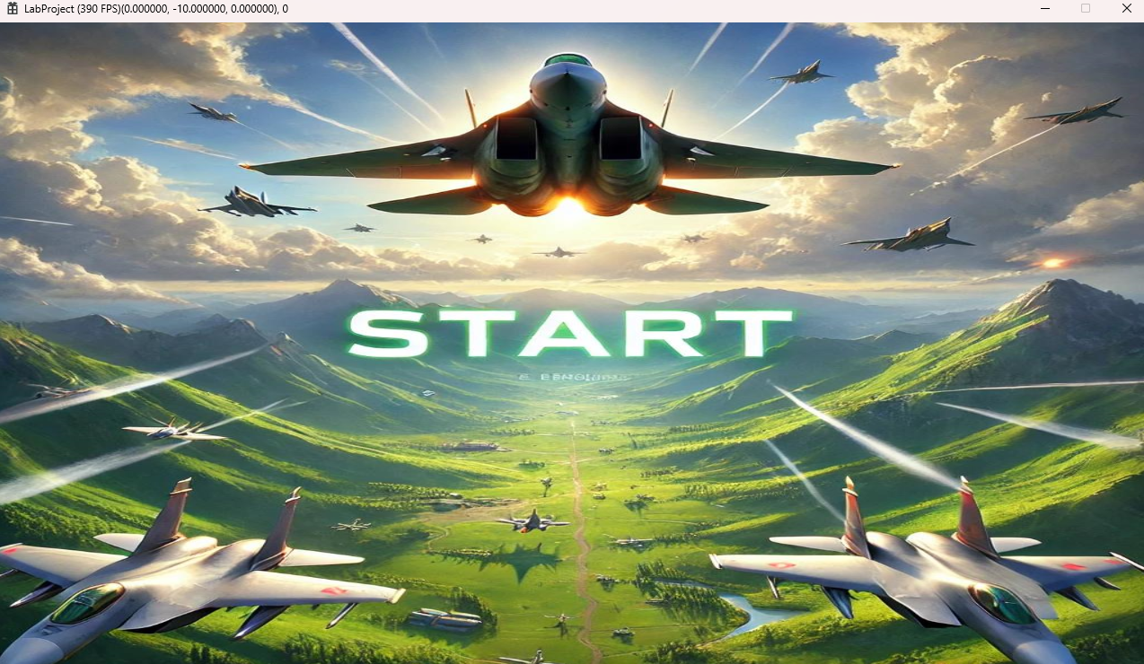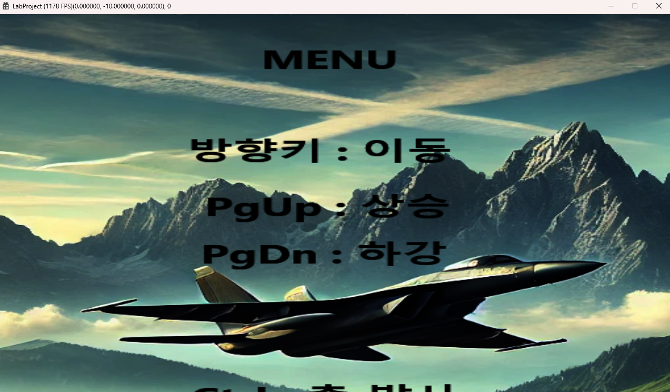

ㄴ 시작화면 / 메뉴 스크롤 전

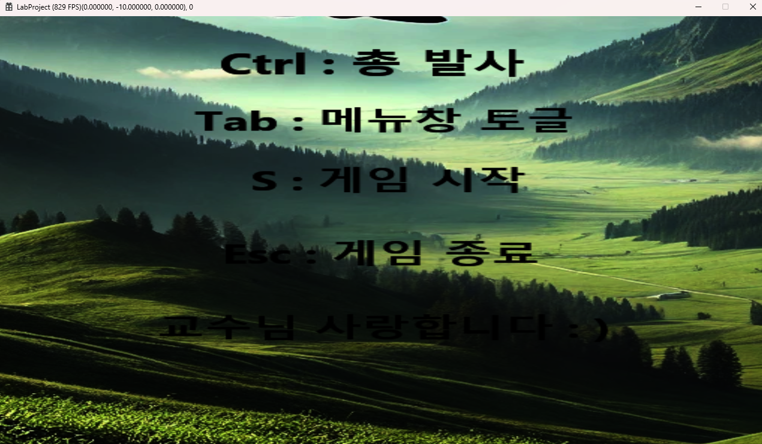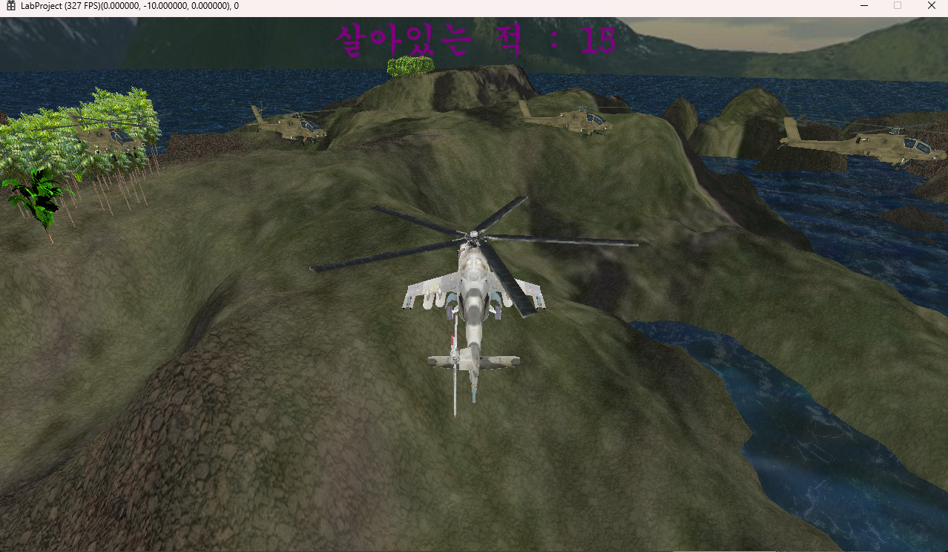

ㄴ 메뉴 스크롤 후 / 인게임 화면

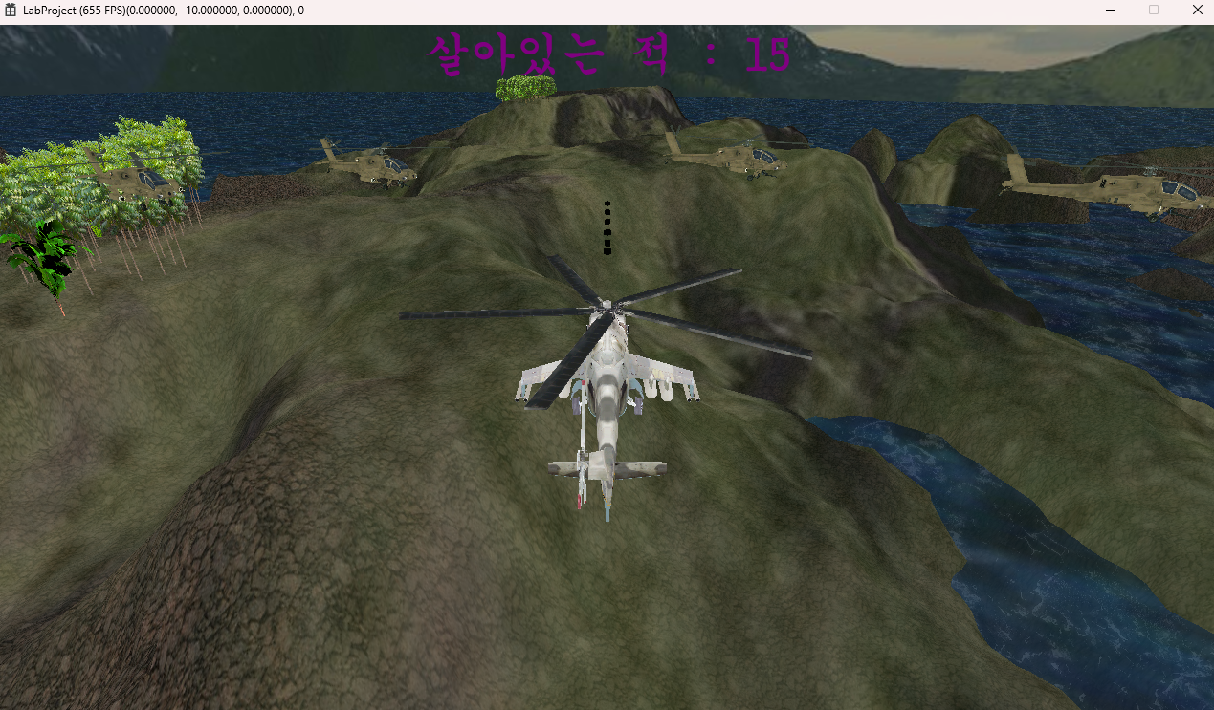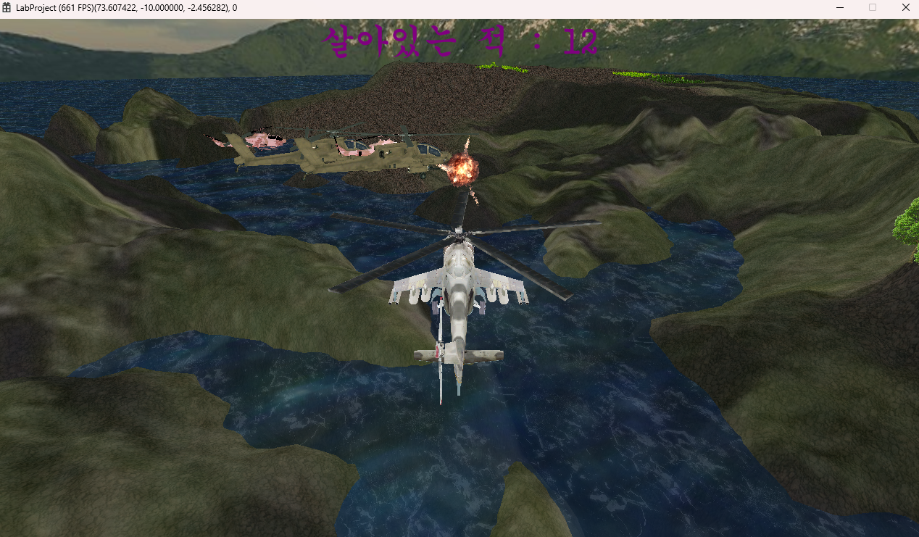

ㄴ 총알발사 / 적 기체 피격시 폭발 이펙트

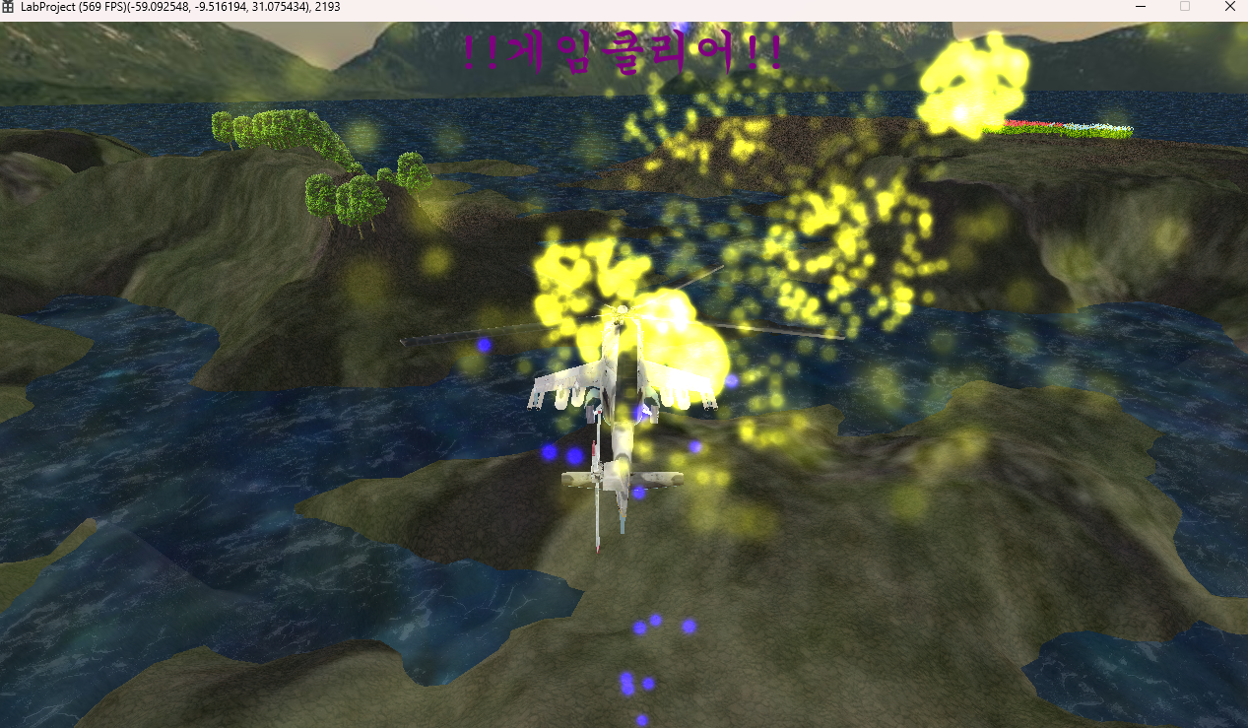

ㄴ 적 기체를 모두 파괴했을 시 게임클리어 화면

**조작법**

방향키 : 플레이어 이동

PgUp : 플레이어 상승

PgDn : 플레이어 하강

Tab : 메뉴 토글키

S : 게임 시작

Esc : 게임 종료

Ctrl : 총알 발사

**구현 내용**

<터레인>

<빌보드 – 꽃, 나무, 풀>

<시작화면>

<메뉴화면>

<총알발사>

<충돌회피 - 넉백>

<폭발 효과>

까지 과제1에서 구현한 내용을 바탕으로

<강>

<UI>

<파티클>

을 구현하였다.

[강]

기존 Texture변수를 재활용 하며 베이스 텍스쳐 1개와 디테일 텍스쳐 2개를 이용하여 구현해주었다. VSRiverTexture에서 output.uv.y += gfCurrentTime * 0.00125f;를 해주며 시간에 따라 uv의 y값을 변화시켜주어 물이 흘러가듯이 보이도록 해주었다. PSRiverTexture 에서 베이스 텍스쳐 색상과 디테일 텍스쳐 색상을 샘플링해주고 lerp를 이용하여 색상을 혼합해주었다. 또한, 알파값을 설정해주었다. color.a = 0.71f; CRiverShader를 만들어주고, 생성자에서 m_nObjects를 1로 설정해주며, CreateBlendState()에서 BlendEnable를 TRUE로, SrcBlend를 D3D12_BLEND_SRC_ALPHA, DestBlend는 D3D12_BLEND_INV_SRC_ALPHA, BlendOp는 D3D12_BLEND_OP_ADD 로 설정해주어 알파블렌딩을 해주었다. CRiverShader::BuildObjects에서 텍스쳐를 3개 불러와주고 기존 Texture 변수는 Terrain에서 사용했던 변수를 그대로 사용해주었기에 CreateShaderResourceViews에서 nRootParameterStartIndex를 5로 설정해주었다. Material 만들고, SetTexture해주고 riverObject를 만들어주었다. 그 후 SetMaterial, 사각형 메쉬를 만들고 SetMesh, 회전과 포지션을 이용하여 터레인 중간 높이에 만들어 주었다. CScene::BuildObjects에서 pRiverShader를 만들어주었다. CreateShader, BuildObjects해주고 m_ppShaders[3]에 pRiverShader를 넣어주었다.

[UI]

LabProject09-1-0의 UILayer.cpp와 UILayer.h를 이용해주었다. stdafx.h에 d3d11on12.h, dwrite.h, d2d1_3.h를 include 해주고, 각각 관련된 라이브러리를 명시적으로 링크해주었다. CGameFramework::BuildObjects()에서 m_pUILayer를 만들어 주고, 브러쉬와 글씨체, 2D사각형영역을 만들어주었다. 게임이 시작한 뒤에 UI를 띄워주기 위해 씬 전환이 일어나면( CGameFramework::ChnageScene() ) UIStart를 true로 설정해주었다. 그 후, CGameFramewokr::FrameAdvance()에서 UIStart가 true이면 UpdateUI를 하게 해주었는데, 살아 있는 적의 수를 알려주는 CScene의 함수인 GetObjectCount()를 이용하여 살아있는 적의 수를 WCHAR배열로 저장해주었다. 그 후 UpdateTextOutputs를 이용하여 출력해주었다. 만약 살아있는 적의 수가 1보다 작아지면 “!!게임클리어!!”를 출력해주도록 바꿔주었다.

[파티클]

LabProject08-7-6-0 예제를 이용하여 만들었다. Shaders.hlsl에서 cbFrameworkInfo에서 네 개의 변수를 추가해주면서 다음과 같이 packoffset을 신경쓰며 추가해주었다.

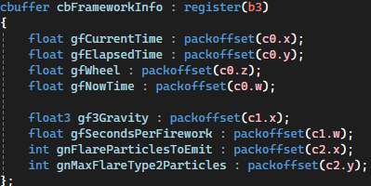

cbCameraInfo에서도 matrix인 gmtxInverseView 변수를 추가해주면서 gmtxInverseView는 c(8)에, gvCameraPosition는 c(12)로 packoffset을 수정해주었다.

gtxtParticleTexture는 t19레지스터, gRandomBuffer는 t20 레지스터, gRandomSphereBuffer는 t21 레지스터에 배치해주었다. 그 외 Shaders.hlsl 내용은 참고한 랩프로젝트와 유사하다. Shader.h에 CParticleShader, CBillboardShader, CTexturedShader를 추가해주었다. 기존 코드의 멤버함수의 인자기준으로 LabProject08-7-6-0에서 멤버함수들의 인자와 코드를 수정해주었다.

**추가적으로 구현한 내용**

이상으로 보고를 마치겠습니다.